Międzynarodowy Festiwal Teatrów Tańca SCENA OTWARTA

11 – 27 października 2013r.

Centrum Sztuki Mościce

http://www.scenaotwarta.pl/

Partnerem Festiwalu jest Teatr Ingun Bjørnsgaard Prosjekt (Norwegia)

Do rzadkości należą w Polsce wydarzenia z obszaru sztuki współczesnej, prezentujące
i promujące aktualne trendy w sztuce, a dotyczące teatrów tańca współczesnego i sceny baletowej.
Za sprawą Centrum Sztuki Mościce, tej jesieni, po raz trzeci na tanecznej mapie Polski zagości Międzynarodowy Festiwal Teatrów Tańca SCENA OTWARTA. Dotychczasowe dwie edycje, ich bogactwo programowe oraz różnorodność prezentacji dowiodły nie tylko otwartości sceny na nurty
i prądy sztuki tańca, ale także wskazały na duże zapotrzebowania odbiorców na prezentację ambitnej sztuki i potrzebę kontaktu z profesjonalną sztuką taneczną i baletową.

IDEA I INSPIRACJA

Międzynarodowy Festiwal Teatrów Tańca SCENA OTWARTA w dobie migracji kulturowej, rosnących napięć w wielokulturowych społeczeństwach, które prowadzą często do społecznych i osobistych dramatów, będzie miejscem dialogu i próbą zrozumienia tożsamości i wrażliwości artystycznej, determinowanej doświadczeniami artystów żyjących w różnych kulturach, a połączonych wspólnym mianownikiem pasji i miłości do tworzenia teatru tańca.

Głównym programem Festiwalu będą spektakle 8 teatrów z różnych stron świata, jako wielokulturowe spotkanie i konfrontacja technik tanecznych, "charakteru narodowego", warsztatu i wyobraźni artystycznej.

Artyści mieszkający w danym kraju, a więc osadzeni w tamtejszej kulturze, obyczajowości, historii
i religijności, mówią i opisują świat w odmienny sposób. Jednakże mówią językiem tanecznym, który nie potrzebuje słów. III edycja Festiwalu stawia pytanie, jak na technikę wpływa ich tożsamość kulturowa? Poszukiwanie tej odpowiedzi wprowadzać będzie publiczność na coraz wyższy poziom kompetencji kulturalnych i edukacji tanecznej, jak również sprzyjać będzie wymianie doświadczenia między tancerzami, choreografami i reżyserami z Polski i z zagranicy.

Festiwal jest współfinansowany ze środków Mechanizmu Finansowego Europejskiego Obszaru Gospodarczego na lata 2009-2014, pochodzących z Islandii, Liechtensteinu i Norwegii, ze środków Ministra Kultury i Dziedzictwa Narodowego pochodzących z budżetu państwa oraz ze środków Województwa Małopolskiego.

W III edycji Międzynarodowego Festiwalu Teatrów Tańca SCENA OTWARTA udział wezmą:

Ingun Bjørnsgaard Prosjekt (Norwegia) – „Praeambulum”
http://www.ingunbp.no

Jo Strømgren Kompani (Norwegia) – „A Dance Tribute to the Art of Football”
http://jskompani.no/

Cie Hervé KOUBI (Francja) – „Ce que le jour doit à la nuit”
http://www.cie-koubi.com/

Compagnie Thor (Belgia) – „Clear Tears / Troubled Waters”
http://www.thor.be/en/productions/clear-tears-troubled-waters-dp5

Maria Kong Dancers Company (Izrael) – „Open Source”
http://www.mariakong.com/

Zespół Baletowy Opery Śląskiej (Polska) – „Romeo i Julia”
http://opera-slaska.pl/en

Teatr Wielki im. Stanisława Moniuszki w Poznaniu - „Święto Wiosny”, „Sacre”
http://www.opera.poznan.pl/

Centrum Sztuki Impart – „Prometeusz”
http://www.impart.art.pl

Ambasadorami Festiwalu są:
Ewa Wycichowska – choreograf, pedagog, tancerka, profesor sztuk muzycznych, kierownik Zakładu Tańca Uniwersytetu Muzycznego Fryderyka Chopina w Warszawie, Dyrektor Polskiego Teatru Tańca

Jacek Przybyłowicz – polski tancerz i choreograf, Zastępca Dyrektora ds. Baletu Teatru Wielkiego im. Stanisława Moniuszki w Poznaniu.

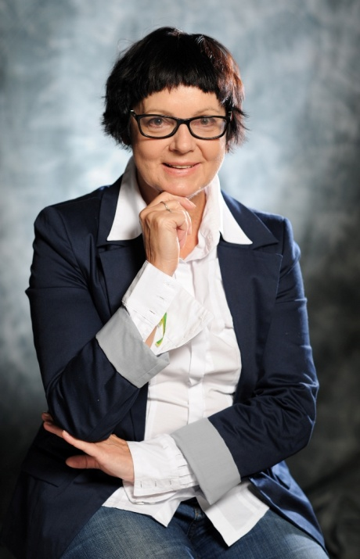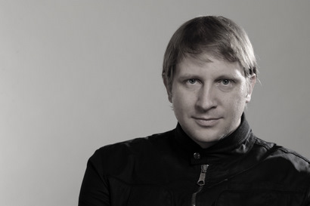

Ewa Wycichowska Jacek Przybyłowicz

Prezentacje sceniczne to główny nurt Festiwalu. Towarzyszyć mu będą:

WARSZTATY TEATRALNE dla młodych adeptów tańca. Doskonalące umiejętności techniki tańca współczesnego. Prowadzone przez norweską choreografa - Hege Haagenrud oraz polska tancerkę i choreografkę Iwonę Pasińską, zakończone produkcją spektaklu i realizacją filmu dokumentalnego opowiadającego o pasji tańca i emocjach związanych z tworzeniem spektaklu.

MAGAZYN TV „SCENA OTWARTA” prezentujący filmy opowiadające o wszystkich teatrach tańca
i spektaklach biorących udział w Festiwalu. Przygotowujące i uczące widza odbioru sztuki teatru tańca, definiujące lub redefiniujące to pojęcie.

FESTIWAL FILMÓW „DANCE MY LIFE AND LOVE” pokaz różnych form filmowych: fabuły, etiudy,
dokumentu, animacji pełnego metrażu, reportażu.

PLATFORMA INTERNETOWA „MULTIMEDIALNY SZLAK TANECZNY” (MST) Interaktywna baza danych pozwalająca na zamieszczanie i pobieranie informacji z zakresu teatru i tańca, nawiązywaniu współpracy międzynarodowej, wymianie partnerskiej teatrów, choreografów i artystów, współtworzona
z partnerem norweskim. Użytkownicy „MST” będą tworzyć dokumentację dziedzictwa kulturowego poszczególnych krajów ukazującą wielokulturową i różnorodną historię teatru i tańca.

WYSTAWA PREZENTUJĄCA SZTUKĘ TAŃCA Autorem będzie artysta pochodzący z Norwegii – Knut Bry. Ideą wystawy będzie ruch, jako impuls, twórcza siła i źródło przemiany, lub destrukcji,
czyli dzieło, które zobrazuje emocje ciała w tańcu. Wystawie towarzyszyć będzie publikacja katalogu.

WYDAWNICTWO KSIĄŻKOWE Ideą publikacji będzie prezentacja teatru tańca jako wymagającej
dziedziny korzystającej z inspiracji współczesnymi zjawiskami kultury, ale dostępnej dla szerokiej grupy
odbiorców.

Zaprosiliśmy do współpracy wyjątkowe teatry oraz utytułowane osoby, będące autorytetami
w dziedzinie tańca współczesnego. Polskę odwiedzi światowej sławy choreograf, reżyser teatralny
i dramaturg Jo Stromgren, założyciel Jo Strømgren Kompani - jednego z najbardziej oryginalnych zespołów norweskich działających na pograniczu „physical theatre” oraz teatru tańca. Grupa powstała
w 1998 roku a jej spektakle odwiedziły już ponad 40 krajów. Gościć będziemy belgijski teatr Compagnie Thor. Zespół stworzył choreograf Thierry Smith ponad 20 lat temu. Gromadząca artystów z całego świata Compagnie Thor wystawiła ponad dwadzieścia spektakli, stając się jednym z najważniejszych belgijskich teatrów tańca.
Na scenie zaprezentują się także artyści Maria Kong Dancers Company, który tworzą tancerze wywodzący się ze światowej sławy Batsheva Dance Company. Po raz pierwszy do Polski przyjedzie francuska grupa Compagnie Hervé KOUBI. Z polskich produkcji festiwalowa publiczność obejrzy między innymi widowisko „Prometeusz” w którym głównym środek wyrazu jest szeroko rozumiany ruch sceniczny w tym taniec i akrobacja. To tylko część prezentacji gości naszego Festiwalu.

Więcej informacji już wkrótce na stronie www.scenaotwarta.pl

Dyrektor CSM
Agnieszka Kawa

Ambasadorzy Festiwalu:

Ewa Wycichowska
Jacek Przybyłowicz

Szef Projektu MFTT SCENA OTWARTA
Karolina Wójs

tel. 14 633 46 03,
e-mail: k.wojs@csm.tarnow.pl

Zespół projektowy:
Karolina Wójs - program Festiwalu, teatry, spotkania z artystami tel. 14 633 46 03,
Marek Karpiński – promocja, wydawnictwo tel. 14 633 46 07
Bernadetta Cich – Magazyn TV „Scena Otwarta”, festiwal filmowy tel. 14 633 46 27
Bogdan Hynek – promocja, Multimedialny Szlak Taneczny , tel. 14 633 46 07
Anna Sadowska – warsztaty tańca współczesnego

